Atividade Fundamentos

1ª) 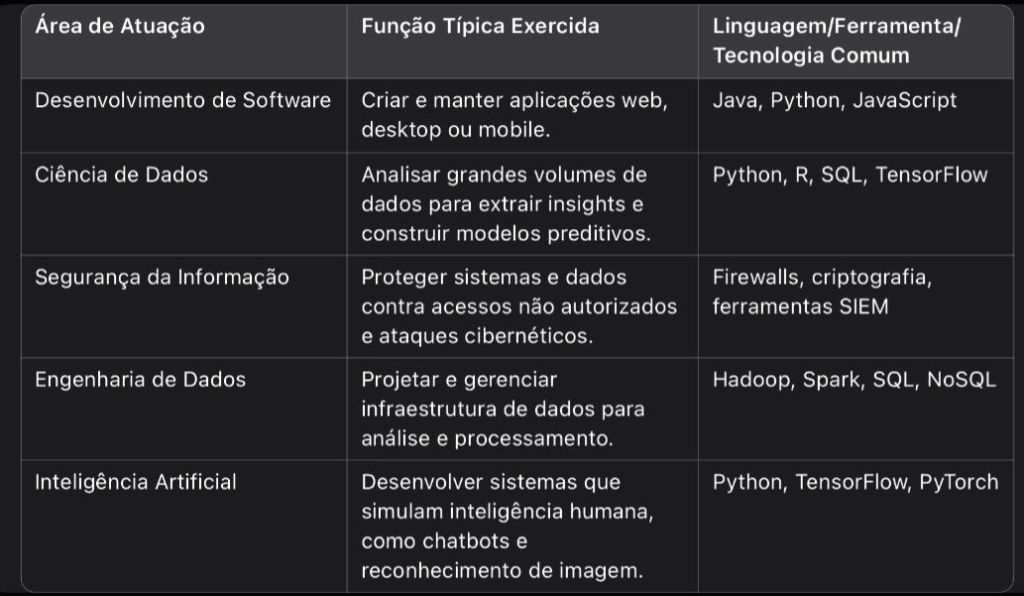
2. Duas vagas reais:

Vaga 1: Cientista de Dados Pleno – iFood
• Nome do cargo: Cientista de Dados Pleno
• Nível exigido: Pleno
• Requisitos principais:
• Fluência em inglês.
• Forte conhecimento em reinforcement learning.
• Habilidades de programação em Rust, SQL, Python e PySpark.
• Experiência em otimização logística.
• Local ou tipo: Remoto
• Faixa salarial: Não divulgada

Vaga 2: Cientista de Dados Pleno – Afya
• Nome do cargo: Cientista de Dados Pleno
• Nível exigido: Pleno
• Requisitos principais:
• Experiência em modelagem preditiva e prescritiva.
• Conhecimento em machine learning e testes A/B.
• Habilidade em Python, SQL e ferramentas de visualização de dados.
• Local ou tipo: Remoto
• Faixa salarial: Não divulgada
• Fonte: Remotar
Optaria pela vaga no iFood devido ao interesse em aplicar técnicas avançadas de aprendizado por reforço em um ambiente de alta tecnologia e inovação logística.

2ª) a) Computação Quântica
• O que é? Um paradigma de computação que utiliza princípios da mecânica quântica para processar informações de maneira exponencialmente mais rápida que os computadores clássicos.
• Aplicações práticas: Criptografia avançada, simulações moleculares para desenvolvimento de medicamentos, otimização de sistemas complexos.
• Impacto nos próximos 5 anos: Pode revolucionar áreas como segurança da informação, pesquisa farmacêutica e logística, proporcionando soluções para problemas atualmente intratáveis.
• Empresa que utiliza: IBM, com o IBM Quantum Experience.

b) Realidade Aumentada (AR)
• O que é? Tecnologia que sobrepõe elementos virtuais ao mundo real, proporcionando experiências interativas em tempo real.
• Aplicações práticas: Treinamentos imersivos, visualização de produtos no varejo, jogos interativos.
• Impacto nos próximos 5 anos: Transformará setores como educação, saúde e comércio, oferecendo experiências mais envolventes e personalizadas.
• Empresa que utiliza: Microsoft, com o HoloLens.

2. Estudo de caso hipotético: Adoção de Realidade Aumentada em uma empresa de varejo

Empresa: Loja de Móveis XYZ

Desafio: Aumentar as vendas online, permitindo que os clientes visualizem como os móveis ficariam em seus ambientes antes da compra.

Solução: Implementar um aplicativo de AR que permite aos clientes posicionar modelos 3D dos móveis em seus espaços reais usando a câmera do smartphone.

Benefícios:
• Redução de devoluções devido à visualização prévia.
• Aumento da satisfação do cliente.
• Diferenciação competitiva no mercado.

Desafios:
• Investimento inicial em desenvolvimento de tecnologia AR.
• Necessidade de modelagem 3D precisa dos produtos.
• Treinamento da equipe de vendas para utilizar a nova ferramenta.

Mudanças organizacionais:
• Integração entre equipes de TI, marketing e vendas.
• Atualização do catálogo de produtos com modelos 3D.
• Campanhas de marketing para promover a nova funcionalidade. a) Computação Quântica
• O que é? Um paradigma de computação que utiliza princípios da mecânica quântica para processar informações de maneira exponencialmente mais rápida que os computadores clássicos.
• Aplicações práticas: Criptografia avançada, simulações moleculares para desenvolvimento de medicamentos, otimização de sistemas complexos.
• Impacto nos próximos 5 anos: Pode revolucionar áreas como segurança da informação, pesquisa farmacêutica e logística, proporcionando soluções para problemas atualmente intratáveis.
• Empresa que utiliza: IBM, com o IBM Quantum Experience.

b) Realidade Aumentada (AR)
• O que é? Tecnologia que sobrepõe elementos virtuais ao mundo real, proporcionando experiências interativas em tempo real.
• Aplicações práticas: Treinamentos imersivos, visualização de produtos no varejo, jogos interativos.
• Impacto nos próximos 5 anos: Transformará setores como educação, saúde e comércio, oferecendo experiências mais envolventes e personalizadas.
• Empresa que utiliza: Microsoft, com o HoloLens.

2. Estudo de caso hipotético: Adoção de Realidade Aumentada em uma empresa de varejo

Empresa: Loja de Móveis XYZ

Desafio: Aumentar as vendas online, permitindo que os clientes visualizem como os móveis ficariam em seus ambientes antes da compra.

Solução: Implementar um aplicativo de AR que permite aos clientes posicionar modelos 3D dos móveis em seus espaços reais usando a câmera do smartphone.

Benefícios:
• Redução de devoluções devido à visualização prévia.
• Aumento da satisfação do cliente.
• Diferenciação competitiva no mercado.

Desafios:
• Investimento inicial em desenvolvimento de tecnologia AR.
• Necessidade de modelagem 3D precisa dos produtos.
• Treinamento da equipe de vendas para utilizar a nova ferramenta.

Mudanças organizacionais:
• Integração entre equipes de TI, marketing e vendas.
• Atualização do catálogo de produtos com modelos 3D.
• Campanhas de marketing para promover a nova funcionalidade.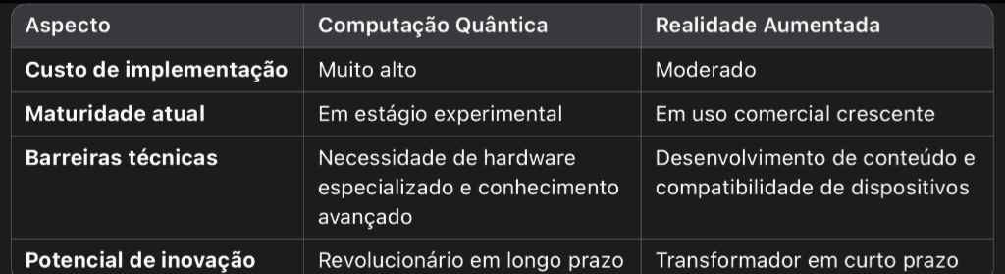
3ª) 1. Governança de TI:

Definição: Conjunto de práticas e políticas que garantem que a TI da organização esteja alinhada aos objetivos estratégicos, otimizando recursos e gerenciando riscos.

Modelos/frameworks comuns:
• COBIT (Control Objectives for Information and Related Technologies): Foca no controle e governança da informação e tecnologia.
• ITIL (Information Technology Infrastructure Library): Conjunto de boas práticas para gerenciamento de serviços de TI.

2. Planejamento de projeto de sistema de controle de estoque:

Cinco passos iniciais:
1. Levantamento de requisitos: Entender as necessidades da loja quanto ao controle de estoque.
2. Definição de escopo: Estabelecer as funcionalidades que o sistema deve ter.
3. Planejamento de recursos: Identificar os recursos humanos e tecnológicos necessários.
4. Elaboração do cronograma: Definir prazos para cada etapa do projeto.
5. Análise de riscos: Identificar possíveis obstáculos e planejar mitigações.

Profissionais para a equipe:
• Gerente de projeto
• Analista de sistemas
• Desenvolvedor
• Testador/QA
• Especialista em banco de dados

Indicadores para acompanhar o progresso:
• Percentual de tarefas concluídas
• Adesão ao cronograma
• Qualidade das entregas (número de bugs)
• Satisfação do cliente

3. Área mais desafiadora: Recursos humanos

Justificativa: Gerenciar pessoas envolve lidar com diferentes personalidades, motivações e níveis de competência. Por exemplo, manter a equipe motivada durante períodos de pressão é crucial para o sucesso do projeto.

4. Causas comuns de fracasso em projetos de TI e formas de evitá-las:
• Falta de comunicação: Pode ser evitada com reuniões regulares e uso de ferramentas de colaboração.
• Escopo mal definido: Evitar mudanças frequentes e documentar claramente os requisitos desde o início.
• Gestão inadequada de riscos: Realizar análises de risco periódicas e ter planos de contingência.

